

16 сентября 2026 г. | г. Москва

Коммерческое предложение
Office Kit L2310
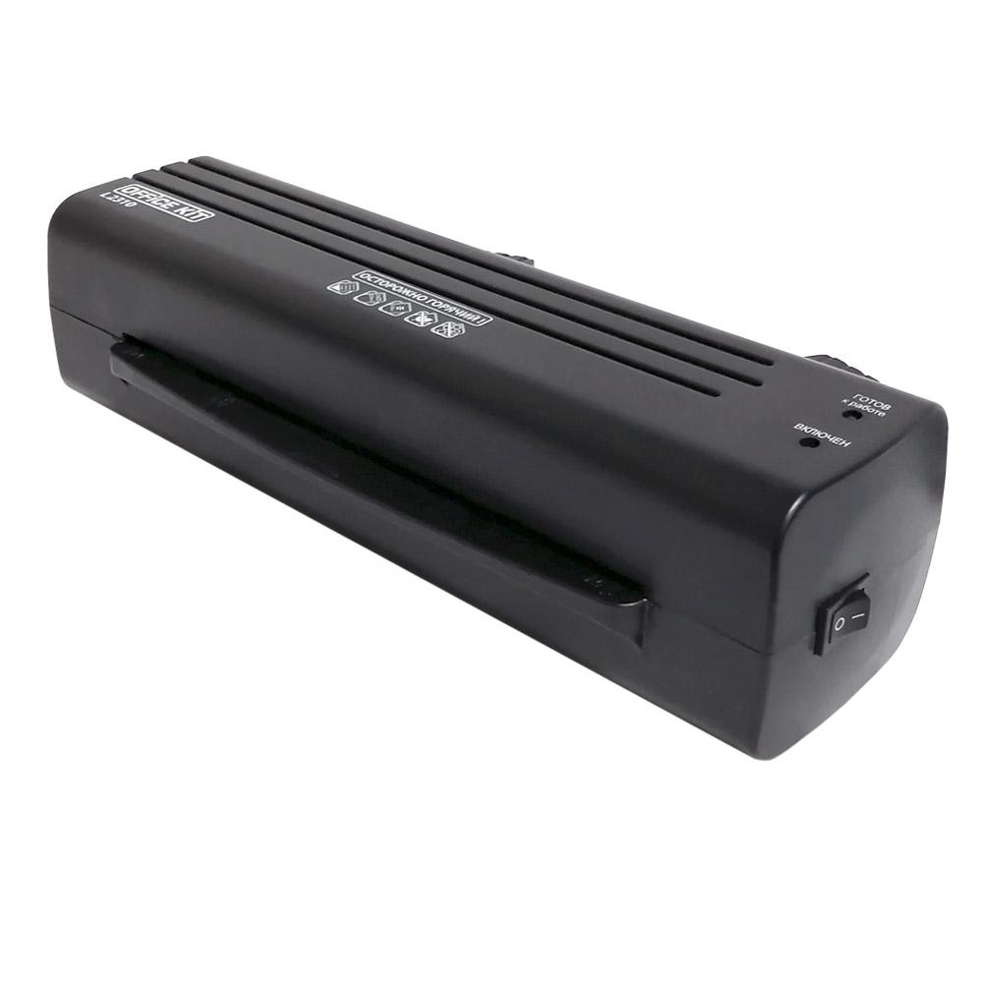 | Описание:  Аппарат для ламинирования документов и фотографий А4 формата дома и в офисе

Параметры | Значение
Тип: | Пакетные
Формат бумаги (max): | A4
Толщина пленки, мкм (max): | 125
Температура, C (max): | 130
Количество валов: | 2
Скорость ламинирования, мм/мин: | 300
Мощность, Вт: | 200
Корпус: | пластик
Высота, мм: | 86
Ширина, мм: | 335
Глубина, мм: | 100
Вес, кг: | 1.38

Фактические параметры товара могут отличаться от заявленного производителем в технической документации как в большую, так и в меньшую сторону в пределах допустимой погрешности не более 10%.
Это в равной степени относится как к размеру частиц, так и к уровню шума, скорости и количеству уничтожаемых листов. Данная погрешность является технологической нормой и не считается дефектом.
На изменение параметров может оказывать влияние плотность уничтожаемой бумаги и фактическое напряжение в сети.

Цена: 2 800 руб. 16 коп.
Гарантия:
Сроки поставки товара:
Срок действия ценового предложения:

Генеральный директор Миронов Б.Б.

